自动控制原理 作业3：稳定性与动态特性
本次作业包含 3 道闭题与 1 道开放题。

T3-1 劳斯判据与稳定区间（20分）
已知某闭环系统的特征方程为
$$s^{4}+3s^{3}+\left(K+1\right)s^{2}+\left(8−K\right)s+2=0$$
其中 $K$ 为实参数。
- 用劳斯判据求系统稳定的 $K$ 取值范围。
- 给出系统处于临界稳定时的 $K$ 值。
- 用一句话说明：为什么这里求出的稳定区间，只能看作后续参数筛选的第一层可行域？

T3-2 根轨迹读图与增益迁移（20分）
某单位负反馈系统只采用比例控制，实际控制器增益记为 $K_{c}$，且只考虑 $K_{c}≥0$。教师给出的完整根轨迹主图采用“作图增益” $K_{r}$，两者关系已明确标注为
$$K_{r}=4K_{c}$$
根轨迹读图示意如下。该图依据题干给出的关键节点绘制，用于完成读图、换算和趋势解释。
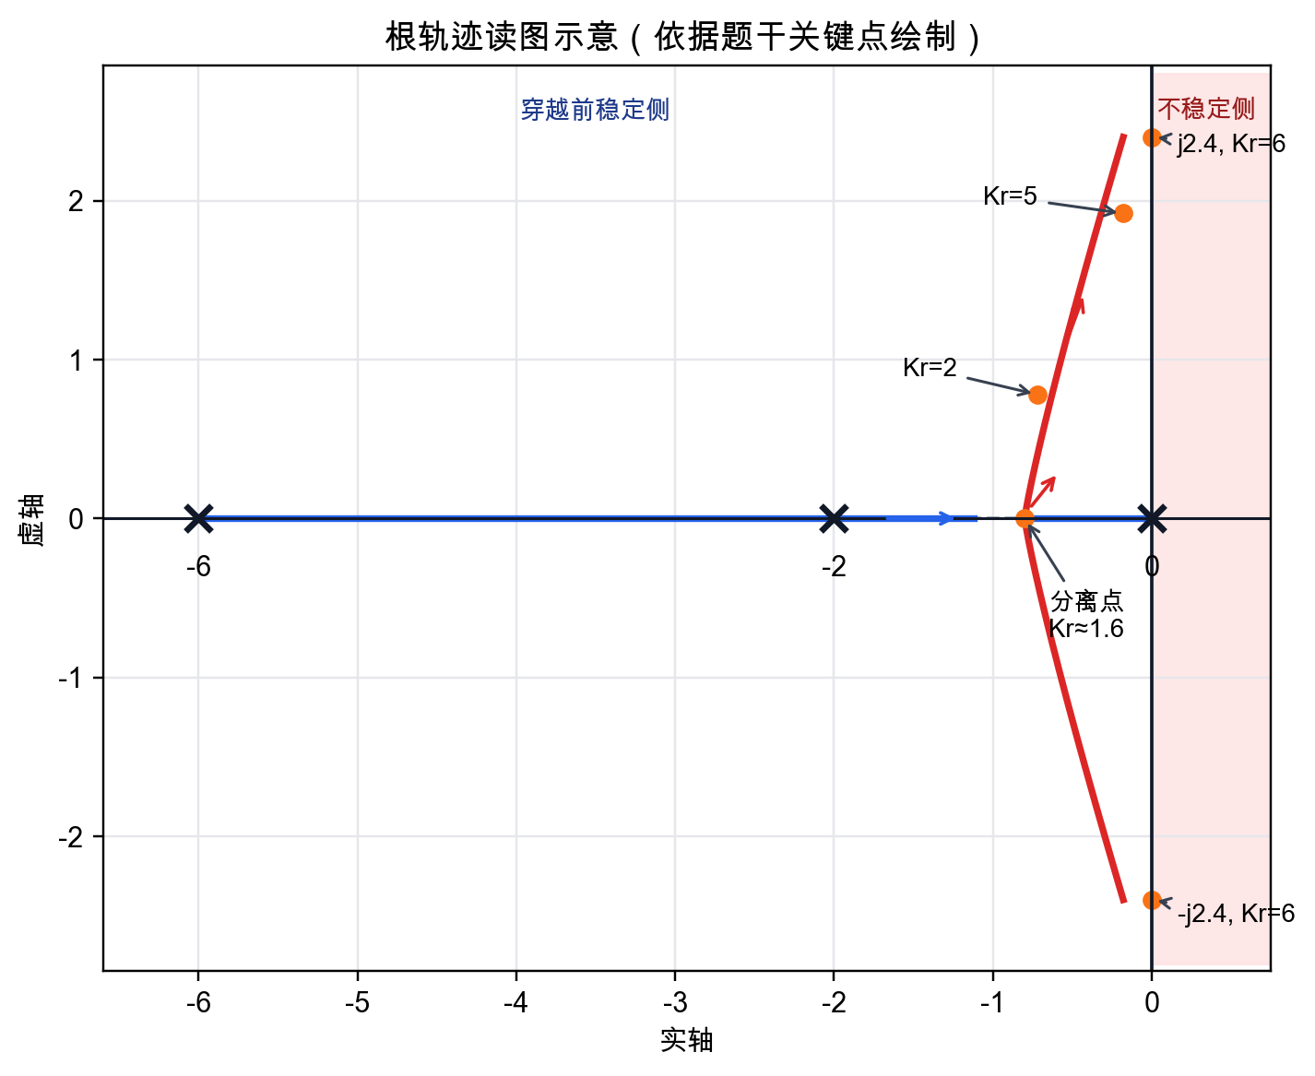
根轨迹读图示意图
为避免你补画主图，现把该根轨迹的关键信息直接整理如下（这些信息等价于完整主图上的可读内容）：
- 当 $K_{r}=0$ 时，闭环极点位于 $s=0,−2,−6$。
- 从 $s=0$ 与 $s=−2$ 出发的两条实轴分支相向移动，并在 $s≈−0.8$ 处分离，此时 $K_{r}≈1.6$。
- 分离后形成一对共轭复极点，分别沿上、下两支轨迹移动；当 $K_{r}=6$ 时，这对极点穿过虚轴，交点约为 $s=±j2.4$。
- 当 $K_{r}>6$ 时，这对共轭极点进入右半平面。
- 从主图读得两组代表性点：
  - 当 $K_{r}=2$ 时，主导极点约为 $s_{1,2}≈−0.72±j0.78$；
  - 当 $K_{r}=5$ 时，主导极点约为 $s_{1,2}≈−0.18±j1.92$。
根据上述读图信息回答：
- 写出闭环稳定的 $K_{r}$ 取值窗口，并换算为实际控制器增益 $K_{c}$ 的稳定窗口。
- 若工程上要求“工作增益不超过稳定边界的 80%”，求允许的 $K_{c}$ 上限。
- 现把控制器增益从 $K_{c}=0.50$ 增大到 $K_{c}=1.25$。说明根轨迹上的极点总体向哪个方向迁移，并结合题中给出的读点，解释闭环响应在振荡程度、超调趋势和衰减快慢上的变化。
说明：本题只需按给定信息读图、换算并解释，不需要补画根轨迹。

T3-3 稳定与动态冲突下的判断（20分）
【结构化判断题】
某单位负反馈系统仅通过比例增益 $K$ 调整闭环性能。已知根轨迹在 $K=2.8$ 时与虚轴相交，继续增大 $K$ 将失稳；随着 $K$ 从 $1.0$ 增大到 $2.6$，主导极点逐步向虚轴靠近，振荡趋势增强。若无特殊说明，下表中的调节时间与超调量按同一口径统计。
候选闭环数据：
- $K=1.0$，主导极点为 $−1.6±j0.7$，调节时间 $2.8 s$，超调量 6%，现象：稳定且振荡较轻，但响应偏慢。
- $K=2.0$，主导极点为 $−0.9±j1.5$，调节时间 $1.9 s$，超调量 16%，现象：响应更快，但振荡明显、超调偏大。
- $K=2.6$，主导极点为 $−0.25±j1.9$，调节时间 $4.6 s$，超调量 32%，现象：已非常接近临界稳定，振荡重，动态变差。
现有要求互相冲突：
- 考虑模型不确定性，工作点不能贴近临界稳定边界；
- 超调量希望不超过 10%；
- 调节时间希望不超过 2.0 s。
请只使用“稳定边界、极点迁移、振荡趋势、响应快慢”这些语言，回答下面三个判断：
- 在上述冲突中，必须先守住哪一条约束？
- 哪一条动态要求在本情境下只能部分满足？
- 依据题中根轨迹摘要和候选数据，给出结构化理由。
要求：不允许讨论控制器选型、参数整定、补偿结构、零点、型别或频域方法。

O3 结构机理诊断（40分）
请沿用你在 O2 中已经固定的同一对象、简化模型与最小三域表征，不得更换对象。围绕该对象当前的基线方案，完成一次“结构机理诊断”。
请完成以下内容：
- 先在“稳定问题 / 动态问题 / 稳态问题”中判断当前最主要的问题属于哪一类，并用 O2 中已有模型、响应或仿真结果给出 1-2 条直接证据。
- 明确说明它属于哪条机理线。不能只说“响应不好”，必须说清你为什么把它判为稳定机理线、动态机理线或稳态机理线。
- 只使用本阶段允许的语言，对主要问题给出结构机理解释。允许使用：稳定边界、极点位置、主导极点、增益变化与极点迁移、根轨迹趋势、时域响应现象。若你选择“稳态问题”，只能用 O2 中可直接观察的终值偏差或低频现象作证据，不得调用型别、积分、静态误差系数等后续语言。
- 给出 1 张必要图表或对照表，并用 2-3 句说明该图表支持了哪条诊断。图表可采用“极点-响应对照”“增益-极点迁移对照”“模型参数-现象对照”等形式。
- 若诊断涉及动态或稳定判断，必须附 MATLAB/Octave 仿真代码、结果图与最小复现实验说明。
- 最后用“主要矛盾清单”收束：写出当前主要矛盾、一个次要矛盾，以及为什么本次不进入控制结构最终定夺。
- 附 AI 使用记录摘要，写明你如何使用 AI、如何核查和修改 AI 输出。
提交约束：
- 主体正文不超过 700 字。
- 允许附 1-3 张图、表或示意图。
- 本题只做机理诊断，不做控制结构最终定夺，不允许写成完整设计报告。
- 不得调用零点、型别、积分稳态改善、Nyquist 判据、Bode 判稳或完整控制器选型语言。

